MINISTÉRIO DA EDUCAÇÃO

UNIVERSIDADE TECNOLÓGICA FEDERAL DO PARANÁ

CÂMPUS CORNÉLIO PROCÓPIO

CURSO TECNOLOGIA EM ANÁLISE E DESENVOLVIMENTO DE SISTEMAS

ATHOS CASTRO MORENO

GILIARD ALMEIDA DE GODOI

RICARDO CARREIRO ALVIM

**PROJETO SMARTLIST**

MONOGRAFIA DO PROJETO DE OFICINA DE INTEGRAÇÃO

CORNÉLIO PROCÓPIO

2015

ATHOS CASTRO MORENO

GILIARD ALMEIDA DE GODOI

RICARDO CARREIRO ALVIM

**PROJETO SMARTLIST**

## Monografia apresentada à disciplina de Oficina de Integração, do Curso de Tecnologia em Análise e Desenvolvimento de Sistemas, da Universidade Tecnológica Federal do Paraná, *Campus* de Cornélio Procópio, como requisito parcial para avaliação na disciplina.

## Prof. Luciano Rovanni do Nascimento

CORNÉLIO PROCÓPIO

2015

**INDICE**

|  |  |
| --- | --- |
| 1. INTRODUÇÃO . . . . . . . . . . . . . . . . . . . . . . . . . . . . . . . . . . . . . . . . . . . . . . . . . . . | 5 |
| 2. OBJETIVO GERAL . . . . . . . . . . . . . . . . . . . . . . . . . . . . . . . . . . . . . . . . . . . . . . . | 5 |
| 3. PROCESSO DE DESENVOLVIMENTO ADOTADO . . . . . . . . . . . . . . . . . . . . | 6 |
| APÊNDICE A - Documento de Visão . . . . . . . . . . . . . . . . . . . . . . . . . . . . . . . . . . . . | 7 |
| APÊNDICE B - Documento de Requisitos . . . . . . . . . . . . . . . . . . . . . . . . . . . . . . . . | 10 |
| APÊNDICE C - Diagramas de Casos de Usos . . . . . . . . . . . . . . . . . . . . . . . . . . . . . | 12 |
| a) Diagrama de Caso de Uso Geral . . . . . . . . . . . . . . . . . . . . . . . . . . . . . . . . . . . . . . | 12 |
| b) Diagrama de Caso de Uso Gerenciar Avaliações . . . . . . . . . . . . . . . . . . . . . . . . . | 13 |
| c) Diagrama de Caso de Uso Gerenciar Consultas . . . . . . . . . . . . . . . . . . . . . . . . . . | 14 |
| d) Diagrama de Caso de Uso Gerenciar Estabelecimento . . . . . . . . . . . . . . . . . . . . . | 15 |
| f) Diagrama de Caso de Uso Gerenciar Produto . . . . . . . . . . . . . . . . . . . . . . . . . . . . | 16 |
| APÊNDICE D - Descrição de Casos de Uso . . . . . . . . . . . . . . . . . . . . . . . . . . . . . . . | 17 |
| a) Descrição de Caso de Uso: Adicionar lista de compras . . . . . . . . . . . . . . . . . . . . | 17 |
| b) Descrição de Caso de Uso: Incluir Avaliação do Estabelecimento . . . . . . . . . . . . | 18 |
| c) Descrição de Caso de Uso: Incluir Avaliação do Produto . . . . . . . . . . . . . . . . . . . | 18 |
| d) Descrição de Caso de Uso: Moderar Avaliação . . . . . . . . . . . . . . . . . . . . . . . . . . | 19 |
| e) Descrição de Caso de Uso: Consultar produtos em estabelecimentos próximos | 19 |
| f) Descrição de Caso de Uso: Consultar produtos por estabelecimento . . . . . . . . . . | 20 |
| g) Descrição de Caso de Uso: Consultar produtos por menor preço . . . . . . . . . . . . . | 20 |
| h) Descrição de Caso de Uso: Cadastrar estabelecimento . . . . . . . . . . . . . . . . . . . . . | 21 |
| i) Descrição de Caso de Uso: Cadastrar Estado . . . . . . . . . . . . . . . . . . . . . . . . . . . . . | 21 |
| j) Descrição de Caso de Uso: Cadastrar Cidade . . . . . . . . . . . . . . . . . . . . . . . . . . . . | 22 |
| APÊNDICE E - Diagramas de Classes . . . . . . . . . . . . . . . . . . . . . . . . . . . . . . . . . . . | 23 |
| a) Diagrama de Classes das Entidades modelo . . . . . . . . . . . . . . . . . . . . . . . . . . . . . | 23 |
| b) Diagrama de Classes do Pacote Controller . . . . . . . . . . . . . . . . . . . . . . . . . . . . . . | 24 |
| c) Diagrama de Classes do Pacote Lógica . . . . . . . . . . . . . . . . . . . . . . . . . . . . . . . . . | 25 |
| d) Diagrama de Classes do Pacote DAO . . . . . . . . . . . . . . . . . . . . . . . . . . . . . . . . . . | 26 |
| APÊNDICE F - Diagrama de Sequência . . . . . . . . . . . . . . . . . . . . . . . . . . . . . . . . . . | 27 |
| a) Diagrama de Sequência: Adicionar lista de compras . . . . . . . . . . . . . . . . . . . . . . | 27 |
| b) Diagrama de Sequência: Incluir avaliação do estabelecimento . . . . . . . . . . . . . . | 28 |
| c) Diagrama de Sequência: Incluir avaliação do produto . . . . . . . . . . . . . . . . . . . . . | 29 |
| d) Diagrama de Sequência: Moderar Avaliação . . . . . . . . . . . . . . . . . . . . . . . . . . . . | 30 |
| e) Diagrama de Sequência: Consultar produtos em estabelecimentos próximos . . . | 31 |
| f) Diagrama de Sequência: Consulta produtos por estabelecimento . . . . . . . . . . . . . | 32 |
| g) Diagrama de Sequência: Consultar produtos por menor preço . . . . . . . . . . . . . . . | 33 |
| h) Diagrama de Sequência: Cadastrar estabelecimento . . . . . . . . . . . . . . . . . . . . . . . | 34 |
| i) Diagrama de Sequência: Cadastrar estado . . . . . . . . . . . . . . . . . . . . . . . . . . . . . . . | 35 |
| j) Diagrama de Sequência: Cadastrar cidade . . . . . . . . . . . . . . . . . . . . . . . . . . . . . . . | 36 |
| APÊNDICE G - Protótipos de tela . . . . . . . . . . . . . . . . . . . . . . . . . . . . . . . . . . . . . . | 37 |
| a) Protótipo Tela: Adicionar produto . . . . . . . . . . . . . . . . . . . . . . . . . . . . . . . . . . . . . | 37 |
| b) Protótipo Tela: Editar produto . . . . . . . . . . . . . . . . . . . . . . . . . . . . . . . . . . . . . . . . | 38 |
| c) Protótipo Tela: Editar nova lista . . . . . . . . . . . . . . . . . . . . . . . . . . . . . . . . . . . . . . | 38 |
| d) Protótipo Tela: Lista consumidor . . . . . . . . . . . . . . . . . . . . . . . . . . . . . . . . . . . . . | 39 |
| e) Protótipo Tela: Moderar Avaliações do Estabelecimento . . . . . . . . . . . . . . . . . . . | 39 |
| f) Protótipo Tela: Moderar Avaliações do Produto . . . . . . . . . . . . . . . . . . . . . . . . . . | 40 |
| g) Protótipo Tela: Moderar Comentários . . . . . . . . . . . . . . . . . . . . . . . . . . . . . . . . . . | 40 |
| h) Protótipo Tela: Página do Estabelecimento . . . . . . . . . . . . . . . . . . . . . . . . . . . . . . | 41 |
| i) Protótipo Tela: Página do Produto . . . . . . . . . . . . . . . . . . . . . . . . . . . . . . . . . . . . . | 42 |
| j) Protótipo Tela: Consultar produto de menor custo . . . . . . . . . . . . . . . . . . . . . . . . | 43 |
| k) Protótipo Tela: Consultar produtos por estabelecimento . . . . . . . . . . . . . . . . . . . | 43 |
| l) Protótipo Tela: Consultar produtos por estabelecimentos próximos . . . . . . . . . . . | 44 |
| m) Protótipo Tela: Relatório de produtos por estabelecimento . . . . . . . . . . . . . . . . . | 44 |
| APÊNDICE H - Modelo Entidade-Relacionamento do Banco de Dados . . . . . . . . . | 45 |
| APÊNDICE I - Modelo Lógico do Banco de Dados . . . . . . . . . . . . . . . . . . . . . . . . | 46 |
| APÊNDICE J - Atas das Reuniões . . . . . . . . . . . . . . . . . . . . . . . . . . . . . . . . . . . . . . | 47 |
| APÊNDICE K - Diagrama de Gantt . . . . . . . . . . . . . . . . . . . . . . . . . . . . . . . . . . . . . | 53 |
| APÊNDICE L - Lista de não conformidades . . . . . . . . . . . . . . . . . . . . . . . . . . . . . | 54 |
| APÊNDICE M - Log das Atividades . . . . . . . . . . . . . . . . . . . . . . . . . . . . . . . . . . . . | 55 |
| REFERÊNCIAS . . . . . . . . . . . . . . . . . . . . . . . . . . . . . . . . . . . . . . . . . . . . . . . . . . . . | 58 |

1. **INTRODUÇÃO**

Com o aumento das vendas dos chamados *e-commerce,* as tradicionais lojas físicas agora possuem novos concorrentes em potencial que podem estar localizados em outras cidades, estados e, até mesmo, em outros países. Neste cenário, as empresas que atuam no tradicional comércio varejista devem se posicionar frente as novas mudanças para permanecerem competitivas.

Por outro lado, os clientes têm buscado cada vez mais informações na internet sobre produtos, empresas, indicações e sugestões de outros consumidores. Em uma rápida pesquisa na internet, encontramos sites como APONTADOR (http://www.apontador.com.br/), TeleListas.net (http://www.telelistas.net/), GUIAMAIS (http://www.guiamais.com.br/) que disponibilizam uma listagem de empresas divididas por estado, cidade e ramo de atividade, onde podemos encontrar informações tais como endereço, telefones, nome da empresa (nome fantasia). No entanto, essas informações, quase sempre não são confirmadas pelas respectivas empresas, o que pode oferecer uma consulta pouco confiável ao consumidor e em consequência construir uma imagem negativa da empresa.

As empresas também podem utilizar sites, redes sociais, ou anúncios para divulgar a sua marca. Mas para manter um fluxo significativo de acesso ao site ou a uma rede social, as empresas precisam publicar conteúdo relevante para o visitante e com certa periodicidade. Esta alternativa pode ser inviável às pequenas e médias empresas que tem a sua atuação focada em determinada região ou até mesmo em uma cidade. Então, o SmartList tem como objetivo permitir que o consumidor possa criar listas de compras de acordo com a sua necessidade.

Assim, muito mais do que um site para divulgação, o SmartList tem o intuito de ser um plataforma para oferecer serviço tanto às pessoas clientes dos nossos clientes, quanto para os estabelecimentos comerciais que necessitam tomar uma nova atitude em relação as novas demandas do ambiente comercial.

1. OBJETIVO GERAL

Temos como objetivo geral desenvolver uma aplicação que auxilie o cliente em realizar pesquisas de preços de produtos em estabelecimentos comerciais, quanto ser um espaço de relacionamento das tradicionais empresas comerciantes, principalmente as pequenas ou médias empresas atuantes em uma região ou cidade.

1. PROCESSO DE DESENVOLVIMENTO ADOTADO

Para o desenvolvimento do projeto foi adotado um processo iterativo que, segundo Pressman (2011, p. 54) este modelo de processo adota como estratégia a revisão de algumas tarefas antes de se prosseguir para a próxima.

As atividades foram organizadas de acordo com o cronograma de entregas proposto no plano de ensino da disciplina que, dado as limitações de tempo e a disponibilidade de encontros dos integrantes da equipe, foram fatores determinantes para a escolha do processo. Trançando-se um paralelo com as fases do processo de desenvolvimento de software iterativo, podemos descrever as fases da seguinte maneira:

* Levantamento de Requisitos e Avaliação de Requisitos, com a elaboração do Documento de Escopo e Visão, Documento de Requisitos e Diagrama e Descrição de Casos de Uso;
* Projeto: com a prototipação das interfaces, elaboração de Diagrama de Classes e Diagramas de Sequência, Projeto de Banco de Dados, elaboração do Modelo de Entidade-Relacionamento, Diagrama Lógico;
* Implementação, onde se deu inicio a codificação do projeto.

Nessa última fase, ocorreram mudanças significativas no projeto, onde foram repensadas as necessidades de algumas funcionalidades, retiradas de algumas classes, mudanças na estrutura do Banco de Dados para adequação às funcionalidades. Também percebemos que a documentação do software elaborada até então ficou num nível conceitual do que pensávamos sobre as funcionalidades do software em questão, sendo que as decisões na implementação e/ou codificação precisaram ser repensadas nesta fase do projeto sob o risco de incorrer em atrasos na entrega final do software.

Algumas dificuldades observadas no decorrer do projeto foram:

* como as revisões aconteceram sob fases que teoricamente já deveriam estar terminadas, elas se tornaram extensas ao passo que elas poderiam ser melhor gerenciadas e tratar de questões pontuais;
* como a preocupação da equipe era realizar as entregas dos artefatos gerados nas datas previstas, não foi tomado o cuidado em se utilizar de técnicas auxiliares para avaliar a viabilidade e a adequação do escopo do projeto ao tempo disponível para codificação (que poderia ser feita por uma contagem de casos de uso).

Para auxiliar a gestão da equipe, o software de código aberto Redmine foi utilizado para fazer o *log* das horas trabalhas no projeto.

# APÊNDICE A - Documento de Visão

1. Objetivo do Documento

Este documento apresenta uma solução de software para o projeto SmartList - Software para Lista de Compras, apresentando os problemas a serem solucionados, as necessidades dos principais envolvidos, o alcance do projeto e as funcionalidades esperadas do sistema.

1.1. Objetivos

O projeto consiste em desenvolver uma aplicação que auxilie o cliente em realizar pesquisas de preços de produtos em estabelecimentos.

1.2. Abrangência do Projeto

Para atender ao objetivo proposto a aplicação será capaz de gerenciar uma lista de produtos, pesquisar preços, marcas, encontrar estabelecimentos próximos a sua localização, fazer comentários e avaliações sobre os produtos e estabelecimentos.

1.3. Definições, Acrônimos e Abreviações

**Estabelecimento:** Empresa que vende produtos para o público. Podendo ser pequenos definidos aqui como categoria, sendo elas: mercados, supermercados, hipermercados, lojas de departamento, entre outros.

**Usuário final:** Consumidor.

2. Descrição do Problema

|  |  |
| --- | --- |
| O problema | O consumidor não é capaz, de forma prática, comparar preços de produtos que deseja comprar entre estabelecimentos diferentes, tendo que recorrer a jornais próprios do mercado ou a propagandas. |
| Afeta | O consumidor e o(s) estabelecimento(s). |
| O impacto deste problema é | O consumidor perde tempo comparando itens de forma ineficiente, e o(s) estabelecimento(s) deixam de vender seus produtos para potenciais clientes. |
| Uma solução ideal permitiria | Estabelecer uma comunicação fácil entre os consumidores e os estabelecimentos, permitindo que o consumidor escolha qual estabelecimento, irá fornecer o produto que precisa com o menor preço, melhor avaliação e/ou mais próximo. |

3. Partes Envolvidas

As partes envolvidas são o consumidor, estabelecimento e o administrador do sistema. O consumidor poderá realizar pesquisas por estabelecimentos ou por produtos, considerando por preço, avaliação e distância do estabelecimento. Também poderá realizar comentários. A avaliação também fica a cargo do usuário.

O estabelecimento ficará responsável pela gestão do conteúdo. Essa gestão será de informações de localização, redes sociais, avaliação dos clientes e distância do cliente. Também poderá responder aos comentários.

O administrador do sistema é responsável pelas funções como moderação dos comentários, gestão do site e mediação com os estabelecimentos.

* 1. Resumo dos Usuários

|  |  |  |  |
| --- | --- | --- | --- |
| Nome | Descrição | Responsabilidade | Envolvido |
| Consumidor | Será o usuário foco do produto. | Criar as listas de produtos  Avaliar os produtos e os estabelecimentos. | O consumidor do estabelecimento. |
| Administrador do estabelecimento | Irá representar o estabelecimento no sistema. | Adicionar os produtos;  Manter a página do estabelecimento no sistema. | Qualquer funcionário do estabelecimento ou terceirizado para tal função. |
| Administrador do sistema | Irá representar a empresa mantenedora do software | Adicionar novos estabelecimentos  Moderar usuários e estabelecimentos  Resolver problemas relacionados ao funcionamento do software | Qualquer funcionário da mantenedora do software |

4. Descrição da Solução Proposta

A solução proposta é fornecer um serviço que permita ao consumidor fazer uma pesquisa entre os estabelecimentos participantes para encontrar um produto que melhor atenda as suas necessidades.

5. Funcionalidades

|  |  |
| --- | --- |
| Funcionalidade | Descrição |
| Gerenciar lista de produtos | Gerencia uma lista de produtos que é populada conforme as informações fornecidas pelo usuário |
| Listar estabelecimentos | Listar estabelecimentos por categoria, localização, avaliação, e em casos de estabelecimentos com mais de uma filial, por rede. |
| Listar avaliações | Lista avaliações e comentários realizadas pelos usuários sobre o estabelecimento ou produto |
| Gerenciar estabelecimentos | Gerencia os estabelecimentos por categoria, localização e avaliações |
| Gerenciar produtos | Gerencia os produtos vendidos por um determinado estabelecimento: inserir, editar. |
| Sugestões de produtos não presentes | O consumidor pode enviar sugestões de produtos que não foram encontrados no estabelecimento. |
| Denunciar avaliação como spam | O consumidor pode marcar a avaliação de outro consumidor como spam, caso julgue necessário. A denuncia será marcada para moderação do administrador do sistema. |

# 

6. Outros Requisitos

* Um computador PC/notebook com pelo menos 1 GB de RAM, processador multinúcleo com sistema operacional que possua suporte a navegadores web que suportem as especificações do HTML 5 e resolução de no mínimo 1024x768, sendo que a recomendada é 1366x768.
* Dispositivo móvel com pelo menos 1 GB de RAM (para dispositivos com o sistema operacional Android) ou 512 MB de RAM (para dispositivos iOS e Windows), resolução mínima de 480x800 com browser com suporte a HTML 5 e CSS. Recomendação de versões: Windows Phone 8.0 (ou superior), Android 4.4 (ou superior) ou iOS 7 (ou superior)

6.1. Padrões Aplicáveis

* Padrão do HTML 5 e CSS 3;
* Adequação aos padrões de responsividade;

6.2. Requisitos do Sistema

Como requisito de sistema, deverá ser usado um sistema de hospedagem nas nuvens com suporte a JSP e o PostgreSQL. Além disso, é necessário dispositivos adequados para o uso dos mesmos.

6.3. Requisitos de Desempenho

* Conexão de internet de pelo menos 2 Mbps;
* Para acesso aos dispositivos móveis, recomenda-se uma cota de download de pelo menos 200 Mb/d;

6.4. Requisitos Ambientais

* Acesso à internet.

# APENDICE B - Documentos de Requisitos

# Introdução

* 1. Propósito

Este documento especifica os requisitos dos sistemas *SmartList* a serem desenvolvidos pela equipe*,* fornecendo aos desenvolvedores as informações necessárias para o projeto e implementação, assim como para a realização dos testes e homologação do sistema.

* 1. Público Alvo

A aplicação destina-se para o consumidor que deseja procurar por melhores ofertas de produtos e estabelecimentos, melhorando assim a comunicação entre usuário e estabelecimento.

* 1. Escopo

Este documento tem como finalidade realizar a elicitação de requisitos do sistema SmartList - Software para Lista de Compras.

|  |  |
| --- | --- |
|  |  |

1. **Visão Geral do Produto**

O objetivo do sistema é auxiliar o usuário a procurar em estabelecimentos cadastrados o(s) produto(s) que deseja comprar, através de uma aplicação web.

* 1. Descrição dos usuários
* Consumidor será o cliente dos estabelecimentos cadastrados no sistema.
* Administrador do estabelecimento são o(s) funcionário(s) designado(s) para gerenciar as informações do estabelecimento no sistema.
* Administrador do Sistema é o(s) funcionário(s) da empresa mantedora do sistema responsável por mediar o conteúdo postado pelos consumidores e estabelecimentos comerciais.

**Requisitos Funcionais**

* 1. **RF001** - Os usuários (consumidores, representantes do estabelecimento e administrador do sistema) deverão se cadastrar no sistema, e possuir informações de login (*username e senha).*
  2. **RF002** -  Os consumidores poderão criar listas de compras;
  3. **RF003** - O sistema permitirá aos estabelecimentos comerciais o cadastro de produtos e preços. Para o cadastro do produto deverá ser fornecido no minímo as seguintes informações: Descrição do produto; unidade de medida (pacote, quilo, unidade, litro, caixa); Definir a quantidade  de produto por unidade de consumo (pacote de 500g); Categoria (Ex.: produto de limpeza, produtos de higiene pessoal, frutas e verduras, etc.); Marca do produto; e preço do produto.
  4. **RF004** - O sistema terá uma página onde o consumidor poderá obter maiores informações sobre o produto ou estabelecimento com as informações de local.
  5. **RF005** - O consumidor poderá sugerir produtos para o estabelecimento, caso não encontre para venda.

**Requisitos Não Funcionais**

* 1. **RNF001** - O sistema será responsivo de acordo com a resolução da tela do dispositivo.
  2. **RNF002** - O sistema irá funcionar com a linguagem JSP no backend, HTML 5 e CSS 3 no front end. Para SGBD será utilizado o PostgreSQL.
  3. **RNF003 -** As senhas dos usuários são armazenadas utilizando o algoritmo BCrypt, disponível

# APENDICE C - Diagramas de Casos de Usos

a) DIAGRAMA DE CASO DE USO GERAL

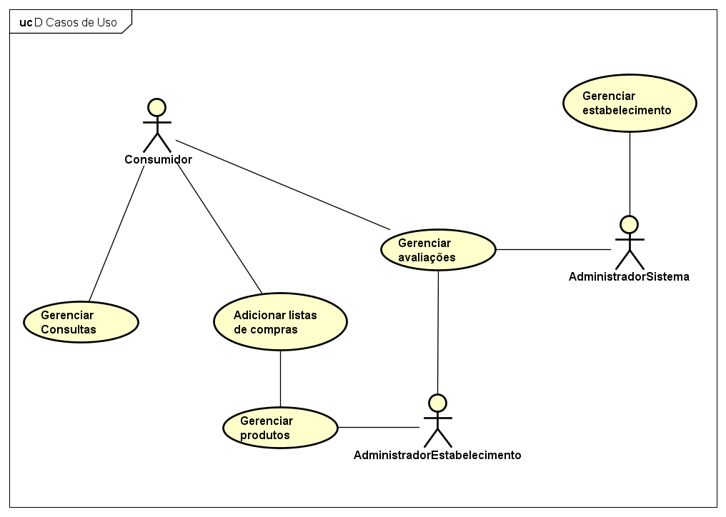

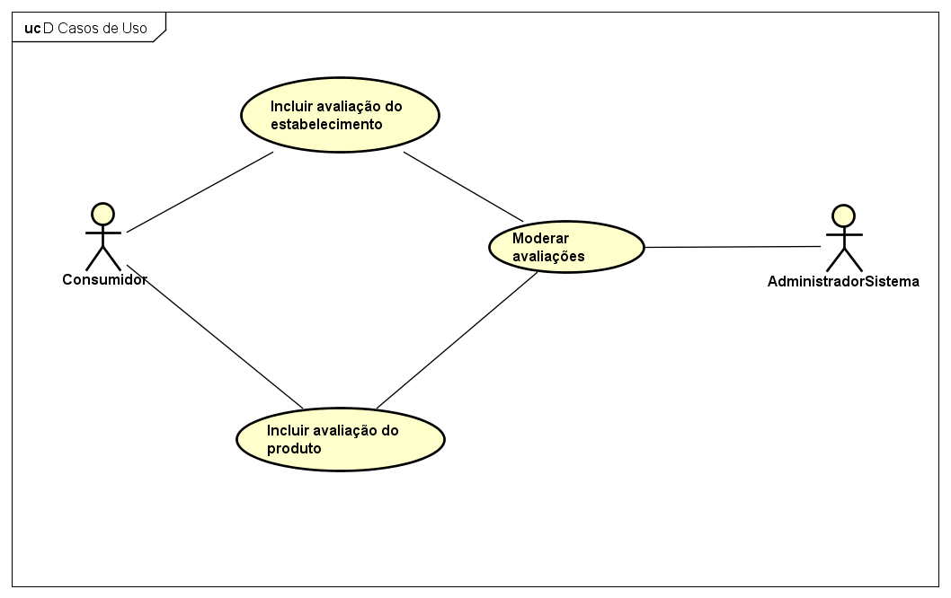b) DIAGRAMA DE CASO DE USO: GERENCIAR AVALIAÇÕES

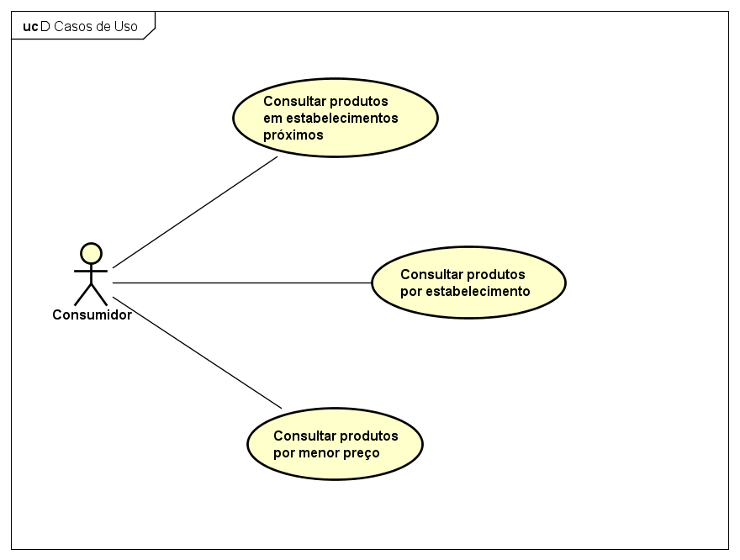c) DIAGRAMA DE CASO DE USO GERENCIAR CONSULTAS

d) DIAGRAMA DE CASO DE USO GERENCIAR ESTABELECIMENTO

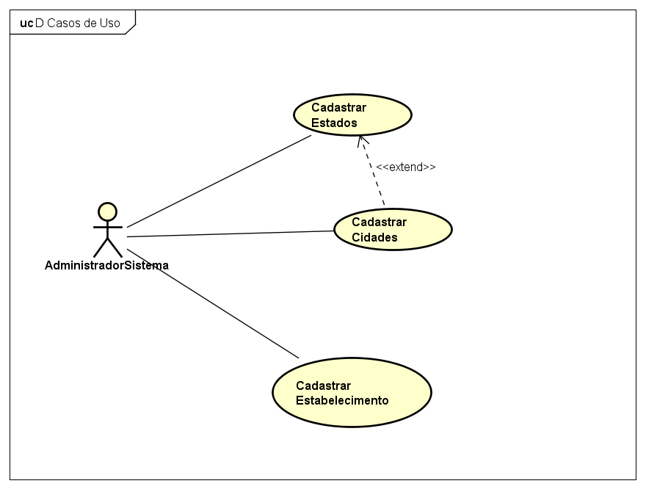

f) DIAGRAMA DE CASO DE USO GERENCIAR PRODUTO

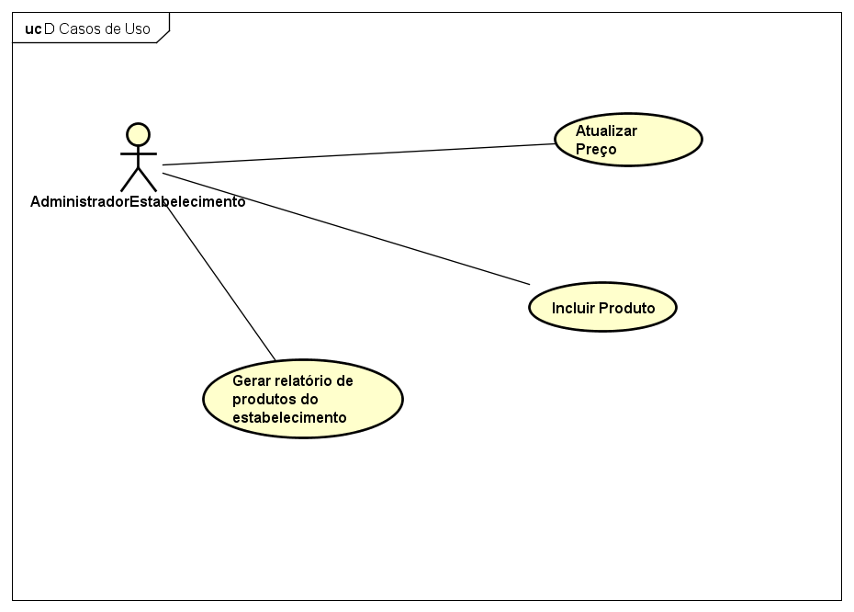

# APÊNDICE D - Descrição dos Casos de Uso

|  |  |
| --- | --- |
| **Nome do caso de uso** | Adicionar lista de compras |
| **Caso de uso Geral** | Gerenciar Produtos |
| **Descrição** | Esta funcionalidade tem por objetivo permitir ao usuário final, incluir e alterar uma lista de compras com os produtos que desejar, afim de organizar as suas compras. |
| **Atores Envolvidos** | Consumidor |
| **Pré-condições** | O consumidor deverá estar logado no sistema. |
| **Pós-condições** | Ter definido uma lista de compra com os itens de sua preferência. |
| **Fluxo básico** |  |
| **Ações do Ator** | **Ações do Sistema** |
| 1. Selecionar a opção "Adicionar Lista de Compras"; |  |
|  | 2. Apresentar janela para nomear a nova lista - apresentar um sugestão para o nome: "Compras do mês"; |
| 3. Nomear a lista e confirmar; |  |
|  | 4. Apresentar o formulário para incluir itens à lista. |
| 5. Digitar o nome do item que deseja inserir; |  |
|  | 6. Apresentar sugestões de itens que foram cadastradas no sistema - as sugestões já virão com a descrição, marca, quantidade de produto em cada unidade de compra; |
| 7. Escolher uma das sugestões de itens e adicionar à lista de compras. |  |
| 8. Selecionar a quantidade desejada para o item escolhido - o sistema deverá definir um como padrão; |  |
| 9. Repetir os passos 4, 5, 6, 7 e 8 para inserir novos itens; |  |
| 10. Confirmar o preenchimento da lista; |  |
|  | 11. Salvar informações |
| **Fluxos alternativos** |  |
|  |  |

|  |  |
| --- | --- |
| **Nome do caso de uso** | Incluir Avaliação do Estabelecimento |
| **Caso de uso Geral** | Gerenciar Avaliação |
| **Descrição** | Esta funcionalidade permite ao usuário inserir uma avaliação do estabelecimento. |
| **Atores Envolvidos** | Consumidor |
| **Pré-condições** | Consumidor deverá estar logado ao sistema. |
| **Pós-condições** | Ter avaliado o estabelecimento. |
| **Fluxo básico** |  |
| **Ações do Ator** | **Ações do Sistema** |
| 1. Acessar a página do estabelecimento. |  |
| 2. Escolher a opção para avaliar o estabelecimento. |  |
|  | 3. Apresentar tela para inserir uma avaliação: 5 estrelas vazias e uma caixa para digitar os comentários. |
| 4. Selecionar a quantidade de estrelas para o estabelecimento. |  |
| 5. Escrever o comentário. |  |
|  | 6. Contabilizar a avaliação do consumidor. |
| **Fluxos alternativos** |  |
|  |  |

|  |  |
| --- | --- |
| **Nome do caso de uso** | Incluir Avaliação do Produto |
| **Caso de uso Geral** | Gerenciar Avaliação |
| **Descrição** | Esta funcionalidade permite ao usuário inserir uma avaliação do produto. |
| **Atores Envolvidos** | Consumidor |
| **Pré-condições** | Consumidor deverá estar logado ao sistema. |
| **Pós-condições** | Ter avaliado o estabelecimento ou produto. |
| **Fluxo básico** |  |
| **Ações do Ator** | **Ações do Sistema** |
| 1. Acessar a página do produto. |  |
| 2. Escolher a opção para avaliar o produto. |  |
|  | 3. Apresentar tela para inserir uma avaliação: 5 estrelas vazias e uma caixa para digitar os comentários. |
| 4. Selecionar a quantidade de estrelas para o produto. |  |
| 5. Escrever o comentário. |  |
|  | 6. Contabilizar a avaliação do consumidor. |
| **Fluxos alternativos** |  |
|  |  |

|  |  |
| --- | --- |
| **Nome do caso de uso** | Moderar Avaliação |
| **Caso de uso Geral** | Gerenciar Avaliação |
| **Descrição** | O administrador do sistema irá moderar as avaliações feitas por consumidores, em caso de denuncia por spam. |
| **Atores Envolvidos** | Administrador do sistema |
| **Pré-condições** | Administrador do sistema deverá estar logado ao sistema. |
| **Pós-condições** | Ter aprovado ou rejeitado a avaliação de um consumidor. |
| **Fluxo básico** |  |
| **Ações do Ator** | **Ações do Sistema** |
| 1. Acessar a página de avaliações pendentes para moderação. |  |
| 2. Escolher uma avaliação para moderação. |  |
|  | 3. Apresentar tela para aprovar ou rejeitar uma avaliação. |
|  | 4. Salvar a alteração feita pelo administrador. |

|  |  |
| --- | --- |
| **Nome do caso de uso** | Consultar produtos em estabelecimentos próximos |
| **Caso de uso Geral** | Gerenciar Consultas |
| **Descrição** | Esta funcionalidade permite o cliente realizar consultas de produtos próximos a sua localização |
| **Atores Envolvidos** | Consumidor |
| **Pré-condições** | O usuário final deverá estar logado ao sistema. |
| **Pós-condições** | Ter uma relação do produto em estabelecimentos próximos. |
| **Fluxo básico** |  |
| **Ações do Ator** | **Ações do Sistema** |
| 1. Selecionar um produto; |  |
| 2. Escolher a opção Procurar em estabelecimentos próximos; |  |
|  | 3. A partir dos dados de localização do usuário, localizar o produto escolhido em estabelecimentos próximos; |
| **Fluxos alternativos** |  |
|  |  |

|  |  |
| --- | --- |
| **Nome do caso de uso** | Consulta produtos por estabelecimento |
| **Caso de uso Geral** | Gerenciar Consultas |
| **Descrição** | Esta funcionalidade permite ao consumidor consultar os preços de produtos por estabelecimentos. |
| **Atores Envolvidos** | Consumidor |
| **Pré-condições** | O consumidor deverá estar logado ao sistema. |
| **Pós-condições** | Exibir uma lista com os produtos de determinado estabelecimento. |
| **Fluxo básico** |  |
| **Ações do Ator** | **Ações do Sistema** |
|  | 1. Listar os estabelecimentos próximo à localização do usuário final. |
| 2. Selecionar um estabelecimento |  |
|  | 3. Apresentar uma lista das categorias de produtos do estabelecimento selecionado |
| **Fluxos alternativos** |  |
|  |  |

|  |  |
| --- | --- |
| **Nome do caso de uso** | Consultar produtos por menor preço |
| **Caso de uso Geral** | Gerenciar Consultas |
| **Descrição** | Esta função permite ao consumidor consultar o menor preço de um produto |
| **Atores Envolvidos** | Consumidor |
| **Pré-condições** | O consumidor deverá estar logado no sistema |
| **Pós-condições** | Ter a consulta os menor preço do produto selecionado dos estabelecimentos próximos |
| **Fluxo básico** |  |
| **Ações do Ator** | **Ações do Sistema** |
| 1. Fazer a busca por um produto e selecionar um resultado | 2. Mostrar produtos iguais ao selecionado em outros estabelecimentos, iniciando pelos quais tem menor preço |
| **Fluxos alternativos** |  |
|  |  |

|  |  |
| --- | --- |
| **Nome do caso de uso** | Cadastrar estabelecimento |
| **Caso de uso Geral** | Gerenciar Estabelecimento |
| **Descrição** | Permite registrar um estabelecimento novo no sistema. |
| **Atores Envolvidos** | Administrador do Sistema |
| **Pré-condições** | O administrador do sistema deve estar logado no sistema; |
| **Pós-condições** | Ter criado um estabelecimento |
| **Fluxo básico** |  |
| **Ações do Ator** | **Ações do Sistema** |
| 1. Selecionar a opção "Criar Estabelecimento" |  |
| 2. Digitar o endereço do estabelecimento; |  |
| 3. Selecione a Cidade. |  |
| 4. Insirir nome do estabelecimento, razão social e descrição. |  |
|  | 5. Salvar as alterações feitas. |
| **Fluxos alternativos** |  |
| 1. Clicar em Criar Cidade/Criar Estado, caso a cidade/estado desejado não exista ainda. |  |

|  |  |
| --- | --- |
| **Nome do caso de uso** | Cadastrar Estado |
| **Caso de uso Geral** | Gerenciar Estabelecimento |
| **Descrição** | Permite registrar um estado do Brasil no sistema. |
| **Atores Envolvidos** | Administrador do Sistema |
| **Pré-condições** | O administrador do sistema deve estar logado no sistema. |
| **Pós-condições** | Ter criado um estado |
| **Fluxo básico** |  |
| **Ações do Ator** | **Ações do Sistema** |
| 1. Selecionar a opção "Criar Estados" |  |
| 2. Digitar o nome do estado desejado |  |
|  | 3. Salvar as alterações feitas. |
| **Fluxos alternativos** |  |
|  |  |

|  |  |
| --- | --- |
| **Nome do caso de uso** | Cadastrar Cidade |
| **Caso de uso Geral** | Gerenciar Estabelecimento |
| **Descrição** | Permite registrar uma cidade do Brasil no sistema. |
| **Atores Envolvidos** | Administrador do Sistema |
| **Pré-condições** | O administrador do sistema deve estar logado no sistema; um Estado deve estar criado previamente. |
| **Pós-condições** | Ter criado uma cidade |
| **Fluxo básico** |  |
| **Ações do Ator** | **Ações do Sistema** |
| 1. Selecionar a opção "Criar Cidades" |  |
| 2. Digitar o nome da cidade desejado |  |
|  | 3. Salvar as alterações feitas. |
| **Fluxos alternativos** |  |
| 1. Clicar em Criar Estado, caso o Estado desejado não exista ainda. |  |

# APÊNDICE E - Diagramas de Classes

a) Diagrama de Classes I -Entidades do Modelo (Pacote Model)

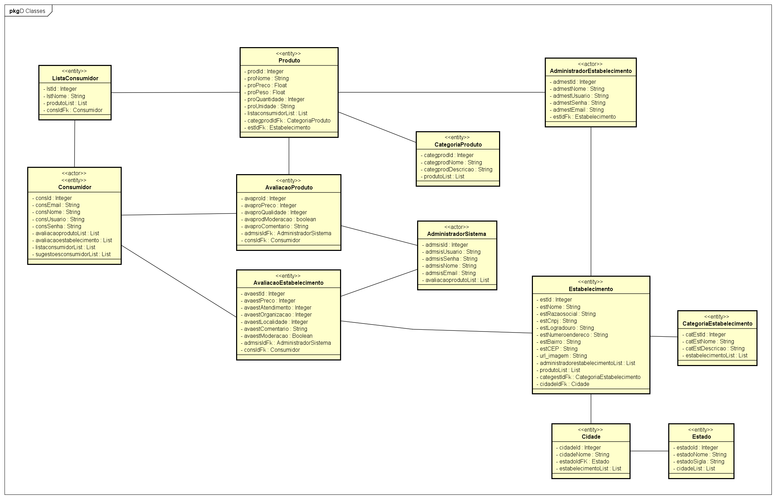

b) Diagrama de Classes Pacote Controller

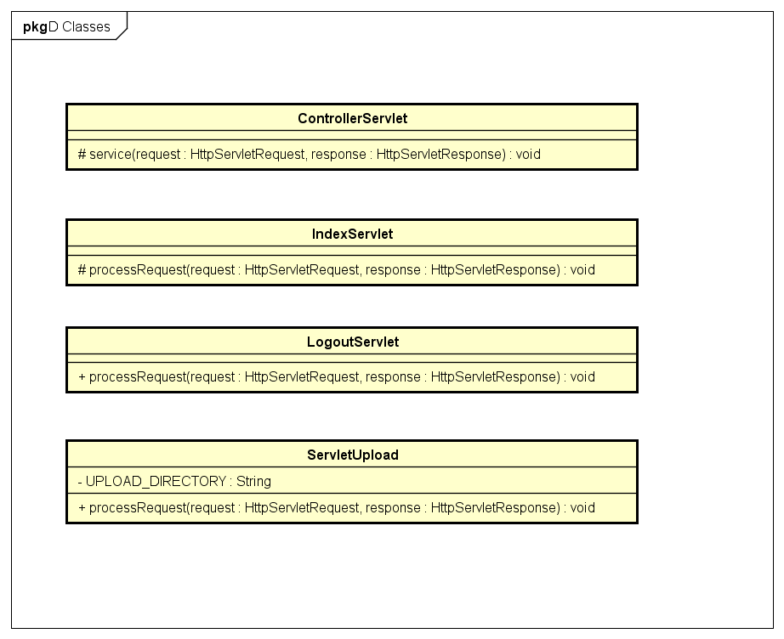

c) Diagrama de Classes do Pacote Lógica

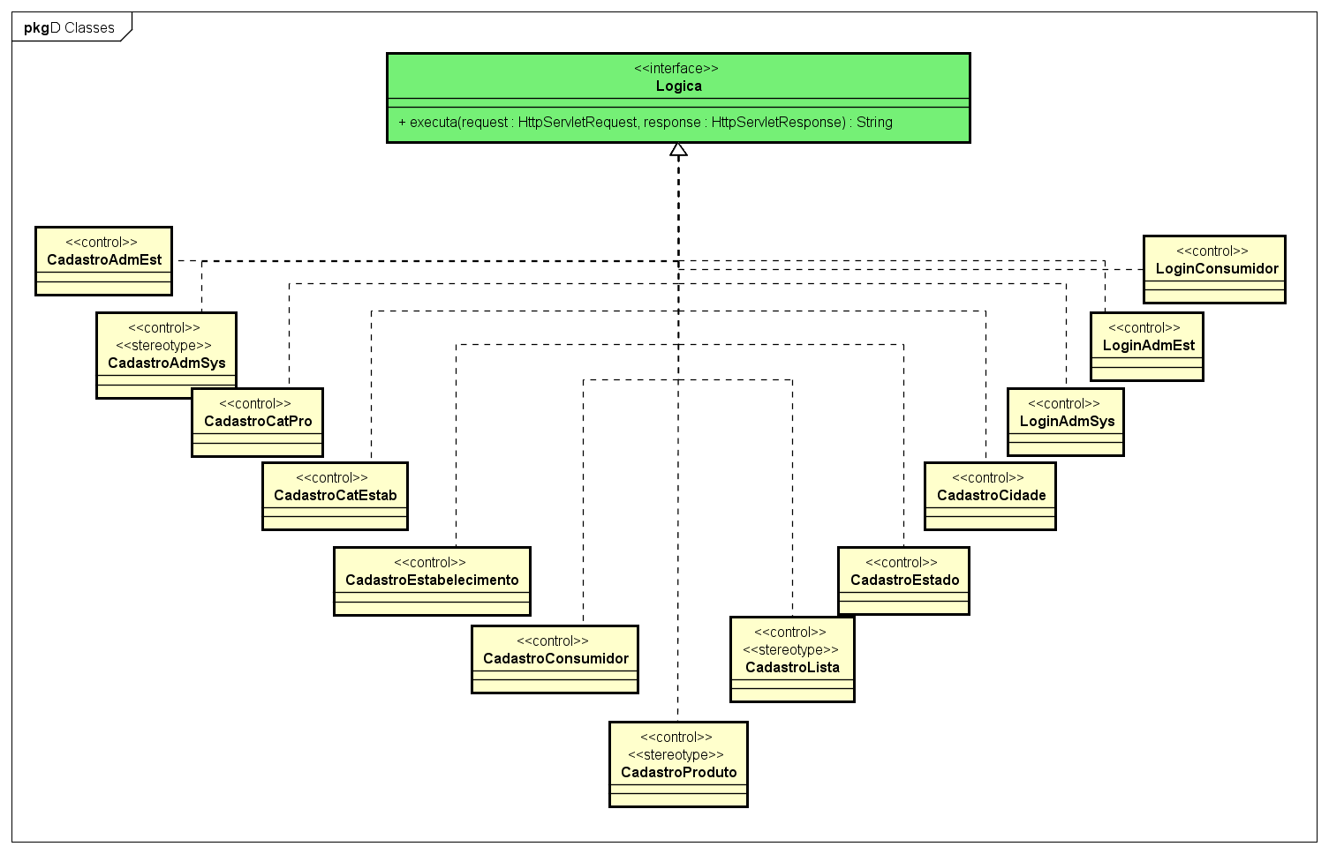

d) Diagrama de Classes do Pacote DAO

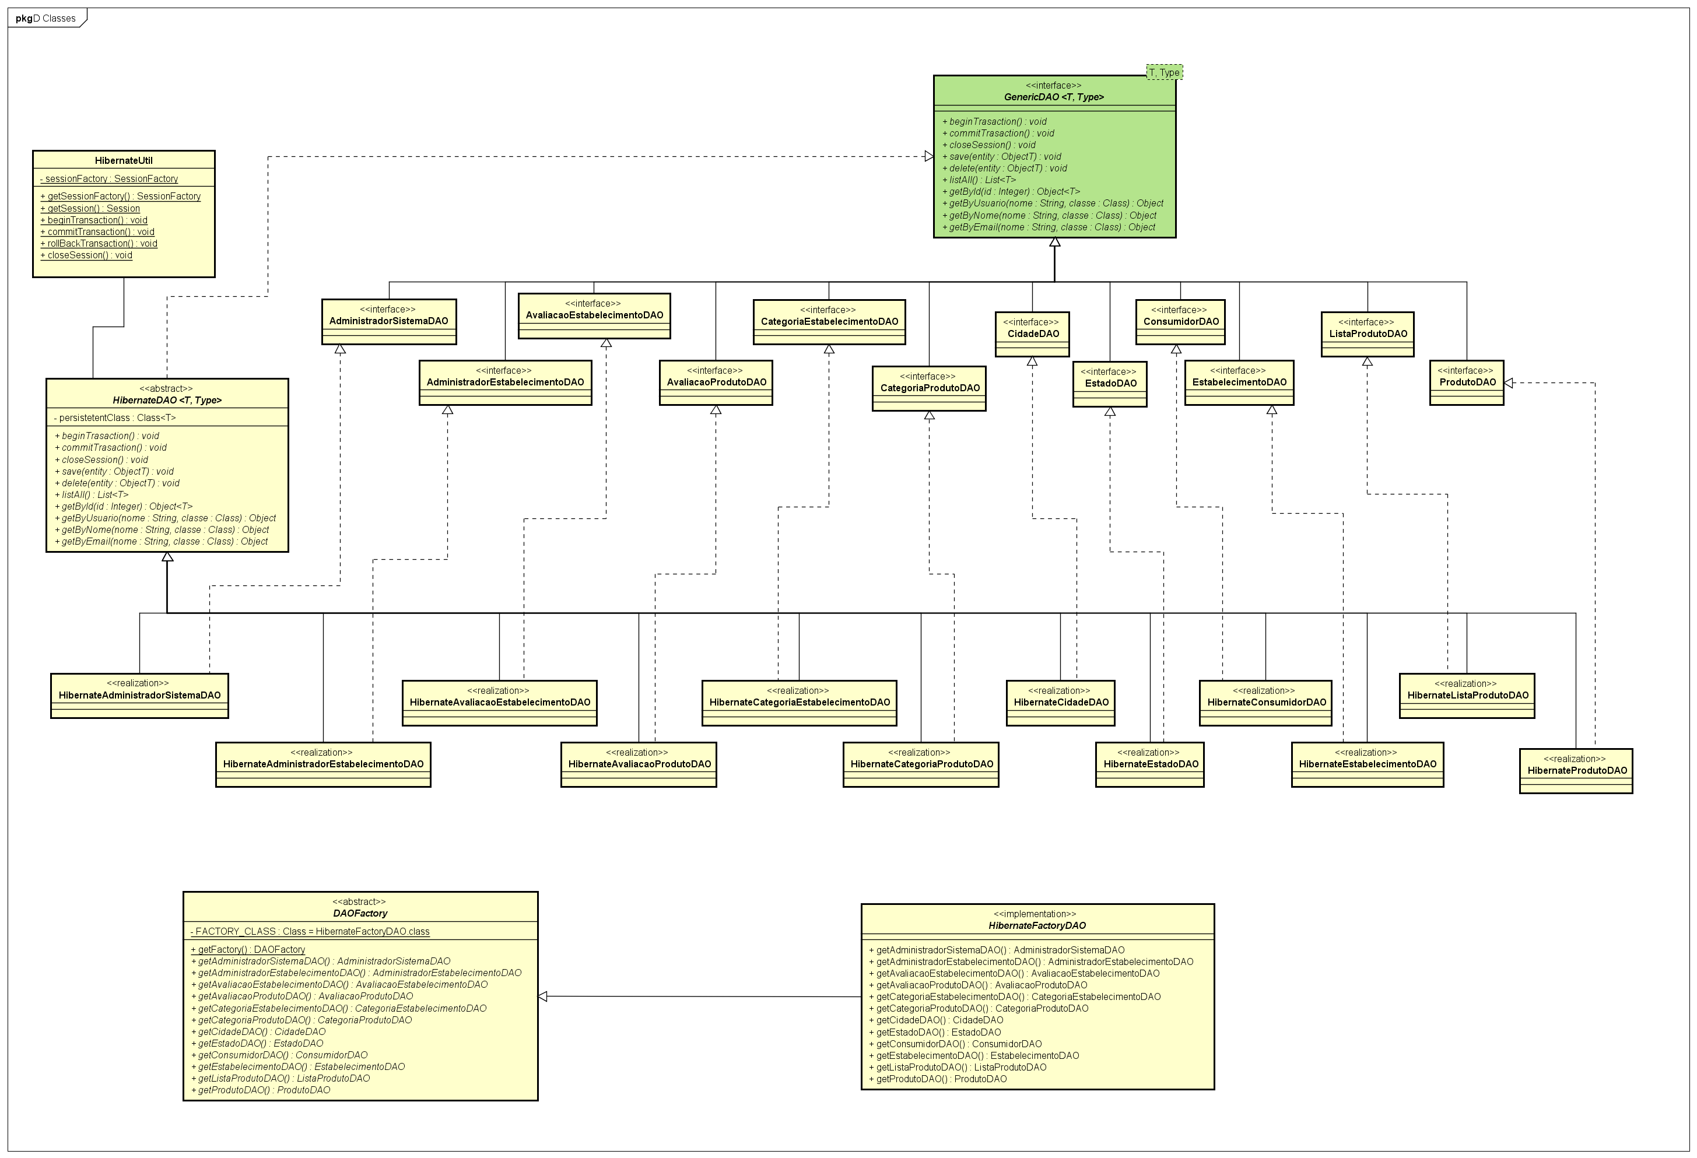

# APÊNDICE F - Diagramas de Sequência (Primeira Versão)

a) Diagrama de Sequência: Adicionar lista de compras

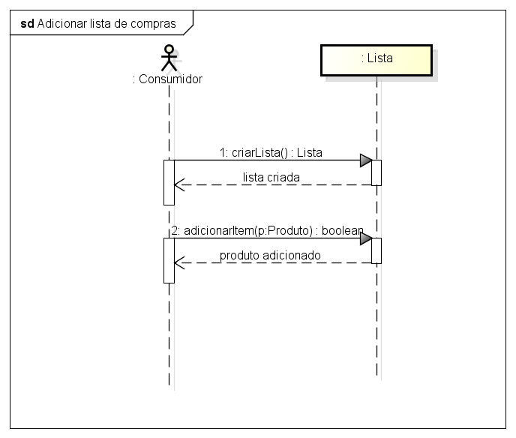

b)Diagrama de Sequência Incluir Avaliação do Estabelecimento

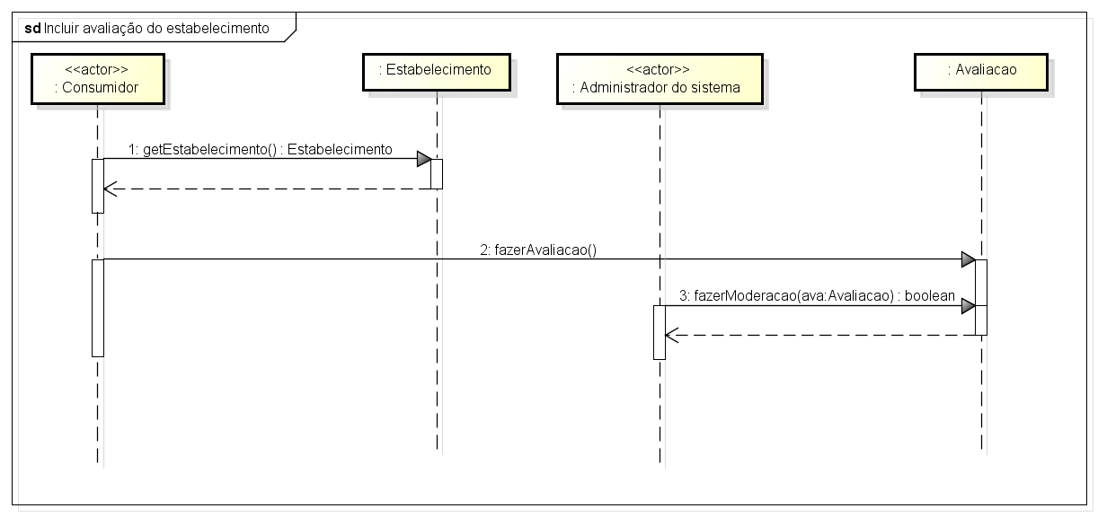

c) Diagrama de Sequência Incluir Avaliação do Produto

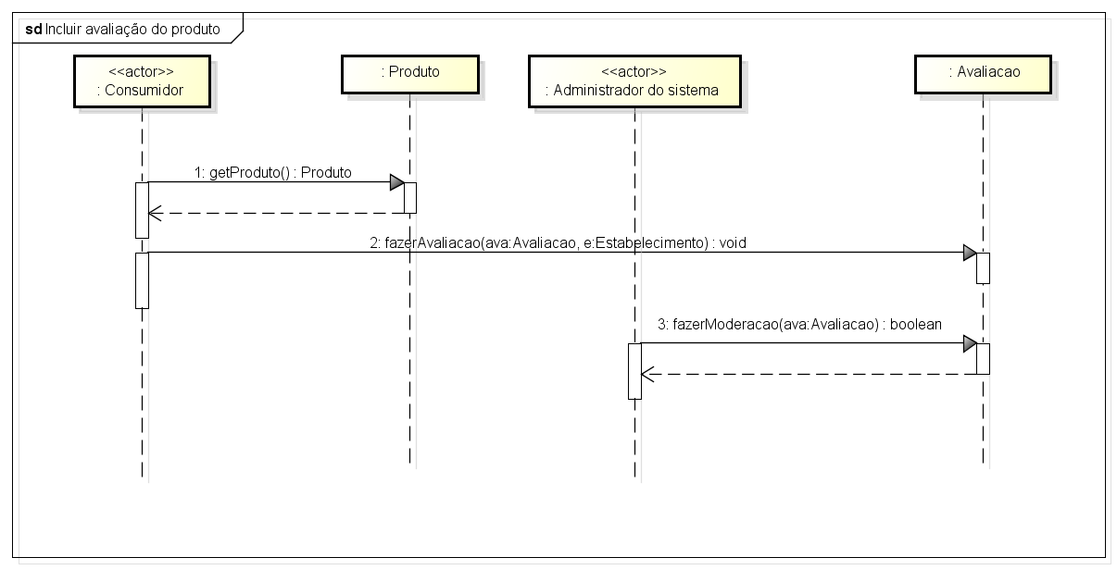

d) Diagrama de Sequência Moderar Avaliação

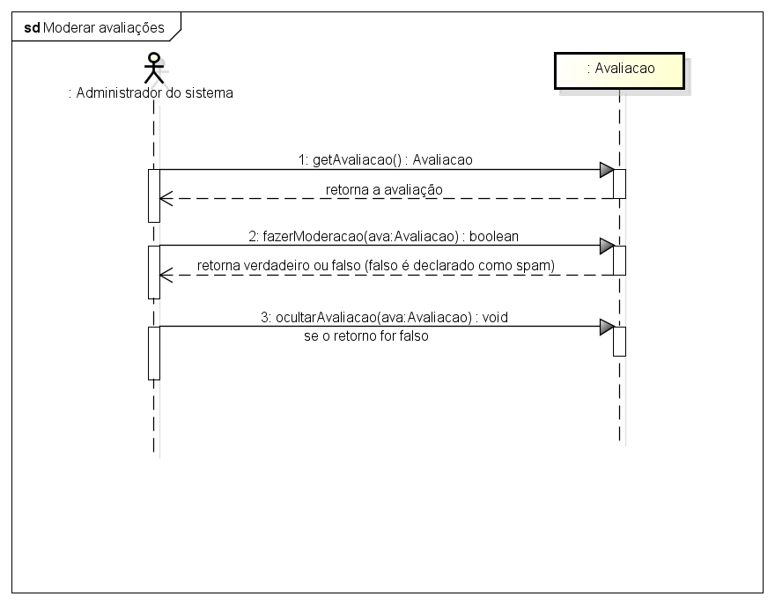

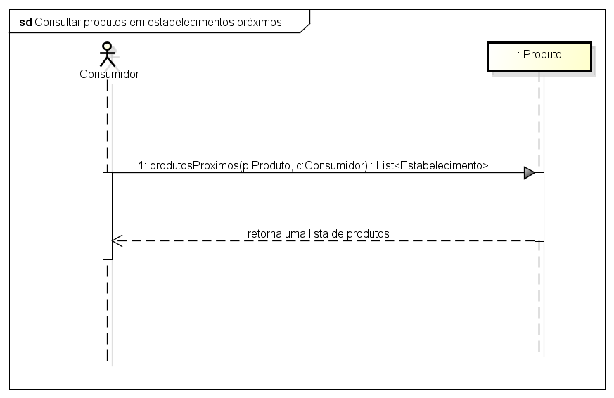e) Diagrama de Sequência: Consultar produtos em estabelecimentos próximos

f) Diagrama de Sequência: Consulta produtos por estabelecimento

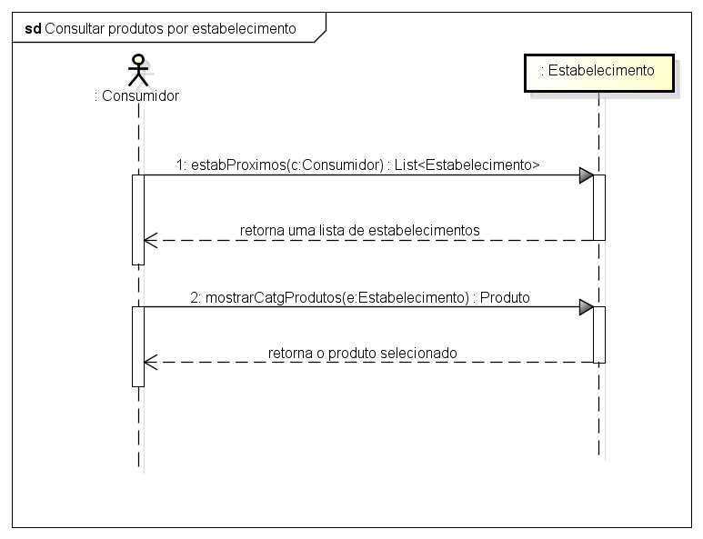

g) Diagrama de Sequência: Consultar produto por menor preço

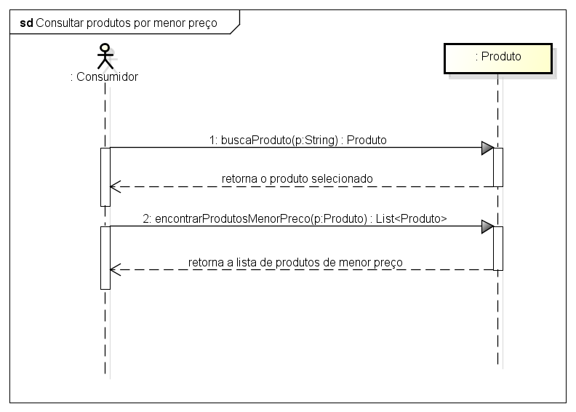

h) Diagrama de Sequência: Cadastrar estabelecimento

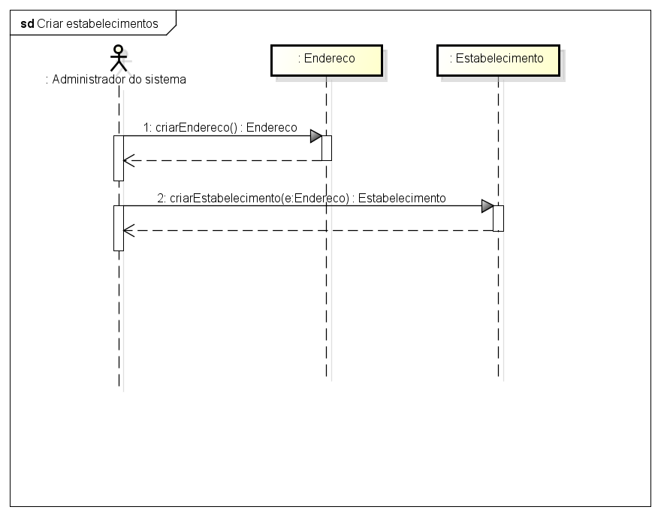

i) Diagrama de Sequência Cadastrar Estado

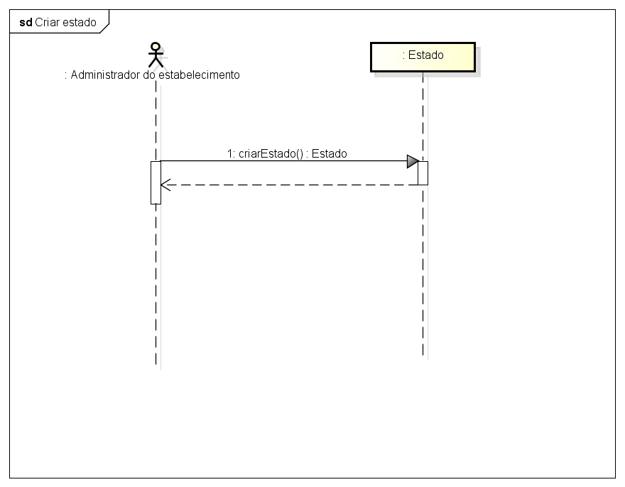

j) Diagrama de Sequência Cadastrar Cidade

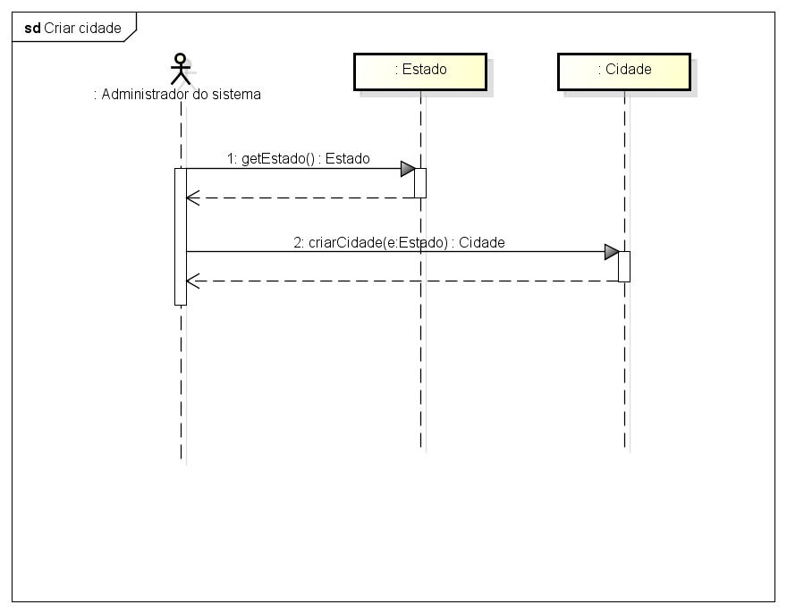

# APÊNDICE G - Protótipos de Tela

a) Protótipo de Tela Adicionar Produto

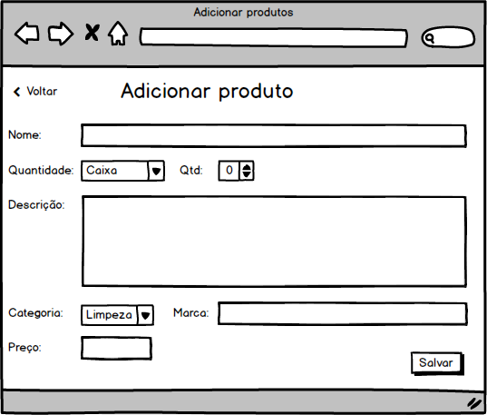

b) Protótipo de Tela Editar Produto

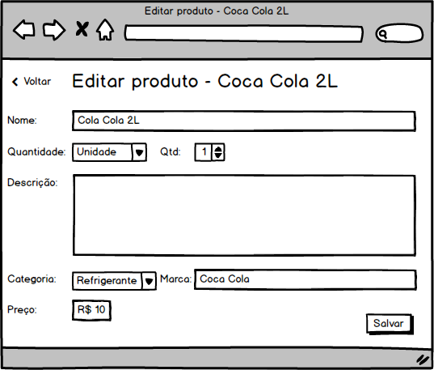

c) Protótipo de Tela Editar Nova Lista

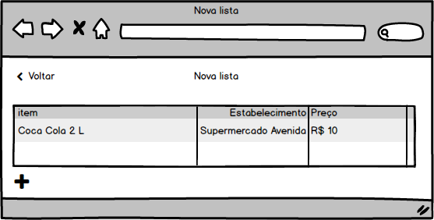

d) Protótipo de Tela Lista do Consumidor

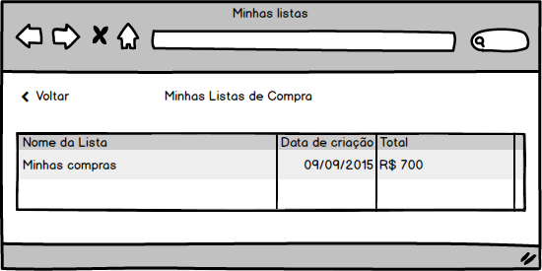

e) Protótipo de Tela Moderar Avaliações do Estabelecimento

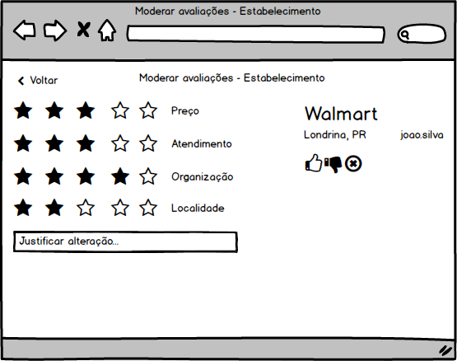

f) Protótipo de Tela Moderar Avaliação do Produto

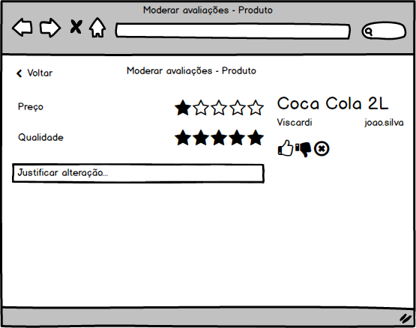

g) Protótipo de Tela Moderar Comentários

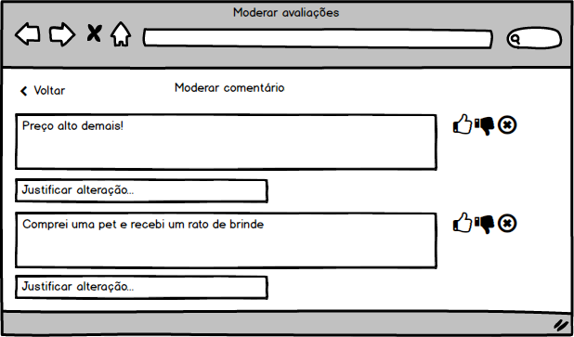

h) Protótipo de Tela "Página" do Estabelecimento

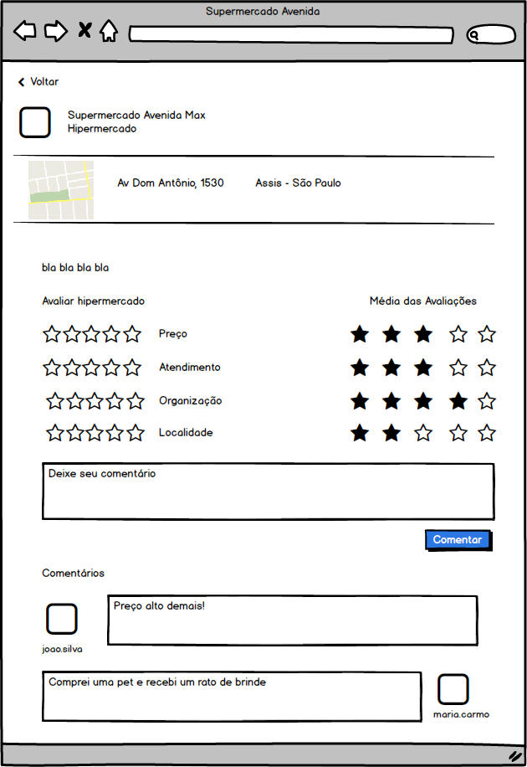

i) Protótipo de Tela "Página" do Produto

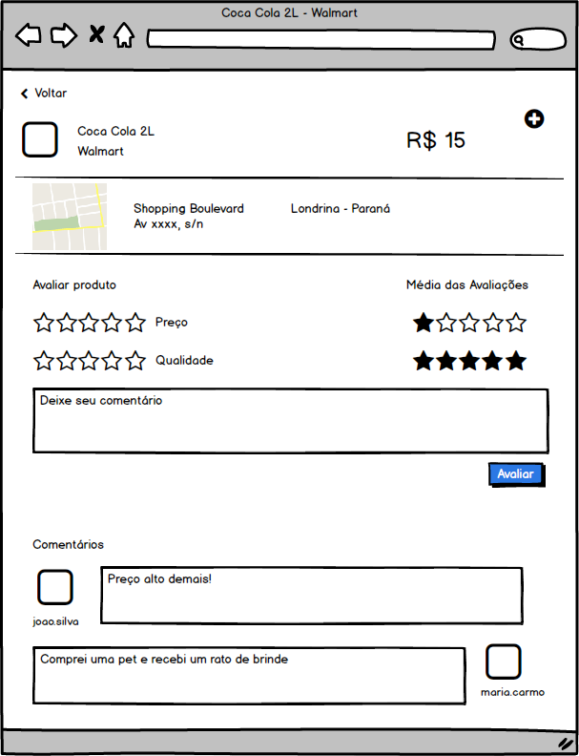

j) Protótipo de Tela "Consulta Produto de Menor Custo"

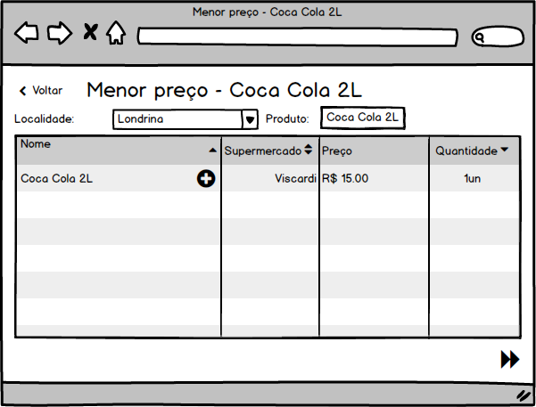

k) Protótipo de Tela "Consulta Produtos por Estabelecimento"

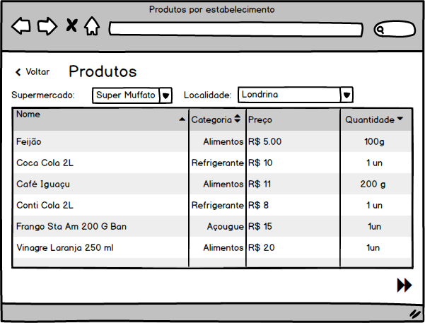

l) Protótipo de Tela "Consulta Produtos por Estabelecimentos Próximos"

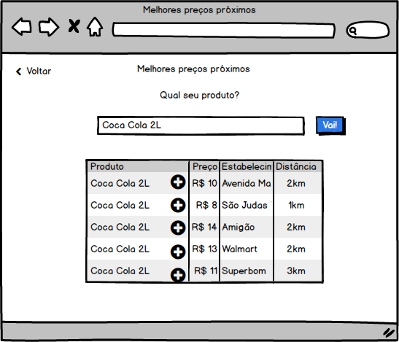

m) Protótipo de Tela "Relatório de Produtos do Estabelecimento"

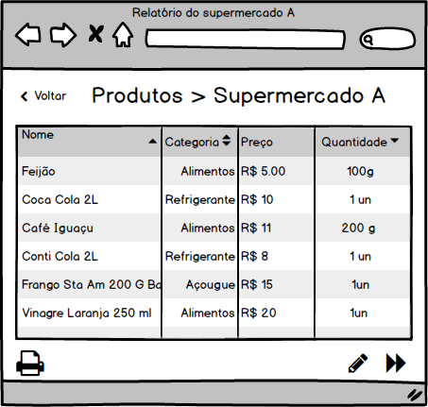

# APÊNDICE H - Modelo Entidade-Relacionamento do Banco de Dados

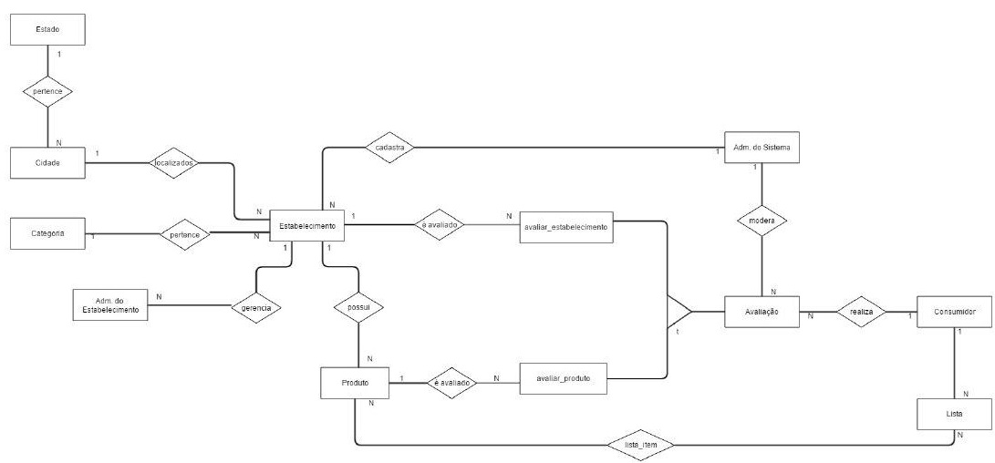

# APÊNDICE I - Modelo Lógico do Banco de Dados

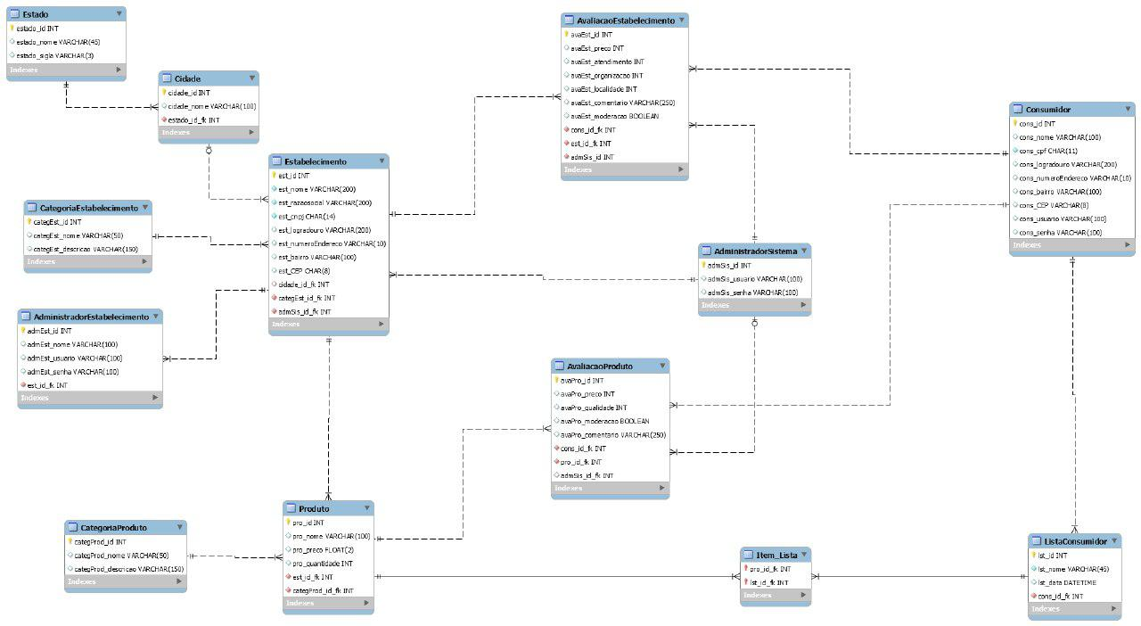

# APÊNDICE J - Atas das Reuniões

|  |  |
| --- | --- |
| Data: | 13/08/2015 |
| Presentes: | Athos, Giliard, Ricardo |
| Local: | K009 |
| Ata: |  |
| Foi definido que o escopo do projeto seria sobre um Sistema de Gerenciamento de Alunos para uma empresa de transportes. Foi definido que o sistema Redmine seria utilizado para a gestão do projeto durante o curso. Para a produção do projeto, foi levantada a hipótese de utilizar Java desktop, Java Web e Android, dando preferência ao Android, para adquirir conhecimentos novos durante o curso. Os papeis de cada um não estão claros ainda para o projeto. | |
| Duração: | 19:30 - 21:10 |

|  |  |
| --- | --- |
| Data: | 18/08/2015 |
| Presentes: | Athos, Giliard, Ricardo |
| Local: | K009 |
| Ata: |  |
| Por decisão geral foi definido que a plataforma a ser adotada para o desenvolvido o projeto será a web. Foi delimitado o escopo da aplicação e definido os objetivos gerais e específicos. | |
| Duração: | 21:30h - 22:15h |

|  |  |
| --- | --- |
| Data: | 20/08/2015 |
| Presentes: | Athos, Giliard, Ricardo |
| Local: | I202 |
| Ata: |  |
| Questionamos o Professor Lourival sobre o aproveitamento do tema dos trabalho de APOO e Gestão de Projeto de Software, o Sistema de Gerenciamento de Transporte de Alunos. Este recomendou não aproveitar o trabalho destas outras disciplinas e pediu que enviássemos um e-mail para o Prof.L’Eário para esclarecer essa dúvida.  A equipe propôs novos temas:   * Fazer listas de supermercado para economizar; * Compartilhamento de material didático entre professores; * Cadastro de coleta de lixo recicláveis (problema: lidar com mapas); * Sistema para divulgação de moradia estudantil;   **Foi decidido, com ajuda do professor, a fazer um sistema de supermercado com listas de compra.** | |
| Duração: | 19:30 - 21:10 |

|  |  |
| --- | --- |
| Data: | 27/08/2015 |
| Presentes: | Athos, Giliard, Ricardo |
| Local: | I202 |
| Ata: |  |
| Foi iniciado o Documento de Visão e um esboço do caso de uso. Foi discutidas questões relacionadas a escopo do projeto, funcionalidades, tais como: avaliação de produtos, preços e anúncios. Foi requisitada a entrada de novos membros pelo professor, mas não teve progresso. Foi definido os papeis: Giliard terá foco em DBA, Ricardo terá foco em front-end e Athos será o back-end. O gestor desse projeto será o Ricardo. | |
| Duração: | 19:30 até 20:45 |

|  |  |
| --- | --- |
| Data: | 03/09/2015 |
| Presentes: | Athos, Ricardo, Giliard |
| Local: | I202 |
| Ata: |  |
| Foi iniciado o caso de uso e um esboço das descrições, além do documento de Especificação de Requisitos. Houve uma discussão iniciada pelo Giliard sobre o escopo do produto, mas foi decidido que não haverá alterações. Foram definidas no Redmine tarefas para os membros do projeto. | |
| Duração: | 19:30 até 20:40 |

|  |  |
| --- | --- |
| Data: | 10/09/2015 |
| Presentes: | Athos, Ricardo, Giliard |
| Local: | K009 |
| Ata: |  |
| Os documentos pendentes (Documento de Requisitos, Caso de Uso, Protótipo, Diagrama de Atividade) foram terminados. O escopo das avaliações foi discutido e levemente alterado para que o comentário e a nota estejam juntos. Não foram definidas atividades novas. | |
| Duração: | 19:30 até 20:40 |

|  |  |
| --- | --- |
| Data: | 17/09/2015 |
| Presentes: | Athos, Ricardo, Giliard |
| Local: | I202 |
| Ata: |  |
| Foi iniciado as atividades relacionadas ao banco de dados. Também foram sugeridas pelo professor novas funcionalidades para melhorar o numero de tabelas do sistema. Foram discutidas as alterações que terão que ser feitas nos documentos existentes e melhorias no sistema. | |
| Duração: | 19:30 até 20:40 |

|  |  |
| --- | --- |
| Data: | 24/09/2015 |
| Presentes: | Athos, Ricardo, Giliard |
| Local: | I202 |
| Ata: |  |
| Foi discutido algumas questões sobre as funções que exigem localização e o uso de uma API de geolocalização como a OpenStreetMap.  As conclusões foram:   1. Colocar uma tabela auxiliar de Estados e outra de Cidades, para ajudar na funcionalidade onde o consumidor final irá procurar estabelecimentos comerciais em sua cidade. Desta forma, conseguiríamos controlar em quais cidades a aplicação estaria disponível. 2. Criar uma tabela para manter as coordenadas do usuário; 3. Criar um novo relacionamento “lista de sugestões” para a funcionalidade de sugestões de produtos; 4. Criar uma tabela para categoria dos estabelecimentos.   Ficou estabelecido que para a aula da próxima semana as seguintes atividades deverão estar prontas: Athos irá fazer a revisão do diagrama de classes e do diagrama de sequencia; Giliard deverá terminar o MER e o DER, e começar a codificação do Banco de Dados; Ricardo iniciará a codificação do sistema para os primeiros testes de integração com o banco de dados. | |
| Duração: | 19:30 até 20:40 |

|  |  |
| --- | --- |
| Data: | 29/09/2015 |
| Presentes: | Athos, Ricardo, Giliard |
| Local: | K009 |
| Ata: |  |
| Foi feito um relatório do que foi feito até a presente data. Foi adequado o MER e iniciado a confecção do DER. Também foi iniciado a readequação dos diagramas de classe e sequência. O inicio do desenvolvimento não foi iniciado devido a não finalização da revisão dos diagramas. O prazo para o termino dessas atividades é quinta feira (01/10/2015). | |
| Duração: | 22:20 até 22:30 |

|  |  |
| --- | --- |
| Data: | 01/10/2015 |
| Presentes: | Athos, Ricardo, Giliard |
| Local: | I202 |
| Ata: |  |
| Foi dado continuidade nas atividades pendentes. Uma outra revisão da UML foi feita com novas adições, foi iniciado o desenvolvimento das classes e o trabalho com banco de dados também teve procedimento. | |
| Duração: | 19:30 até 20:40 |

|  |  |
| --- | --- |
| Data: | 08/10/2015 |
| Presentes: | Athos, Ricardo |
| Local: | I202 |
| Ata: |  |
| Foi dado continuidade ao processo de desenvolvimento e termino das atividades de banco de dados. O Giliard não estava presente, porém terminou remotamente. Também foi dado continuidade na manutenção da documentação. | |
| Duração: | 19:30 até 20:40 |

|  |  |
| --- | --- |
| Data: | 15/10/2015 |
| Presentes: | Athos, Ricardo, Giliard |
| Local: | Biblioteca -UTFPR |
| Ata: |  |
| Nessa reunião foi discutido os seguintes tópicos: tecnologias que serão usadas na implementação; divisão das tarefas e responsabilidades; metas e prazos para realização das tarefas. Quanto as tecnologias, verificou se que será necessário atualizar o Documento de Visão, pois serão utilizadas as seguintes tecnologias: uma especificação JSF 2.1; o framework JPA Hibernate 4.0; banco de dados PostgresSQL; padrão de projeto MVC e ManageBeens. Quanto a divisão das tarefas será feita seguido o padrão: a parte do visão (View) ficará a cargo do Ricardo e Athos; a parte do controle (Controler) ficará com o Athos e Giliard; e a parte do modelo (Model) ficará com Ricardo e Giliard. Quanto as metas para a próxima semana: Athos e Ricardo definirão o mapa; terminarão as classes e o mapeamento ORM do Hibernate e começarão a implementar o front-end. Quanto ao Giliard deverá se inteirar de assuntos como Hibernate 4.0, JSF 2.1; Primefaces 5.0; Beans Genéricos; o Padrão MVC e operações com com o git através de linhas de comandos. | |
| Duração: | 19:30 até 20:22 |

|  |  |
| --- | --- |
| Data: | 29/10/2015 |
| Presentes: | Athos, Ricardo, Giliard |
| Local: | I202 |
| Ata: |  |
| Foi discutida uma mudança no design de classes do projeto, para utilizar DAO e conceitos de MVC ensinados na apostila de Desenvolvimento Java Web, conforme o link abaixo:  (<http://www.caelum.com.br/apostila-java-web/mvc-model-view-controller>). A mudança foi aceita pelos membros. Foram definidas no Redmine o cronograma das atividades de desenvolvimento. | |
| Duração: | 19:30 até 21:00 |

|  |  |
| --- | --- |
| Data: | 05/11/2015 |
| Presentes: | Athos, Ricardo, Giliard |
| Local: | I202 |
| Ata: |  |
| Durante esta reunião foi definido que, das opções apresentadas pelo Professor da disciplina,a data para a entrega do projeto ficará para 19/11/2015, devido a algumas funcionalidades que precisam ser implementadas e melhoradas. Durante o desenvolvimento do trabalho, percebeu-se a necessidade de mudanças de tecnologias a serem empregadas: não foram empregados Primeface, JSF. De acordo com o padrão MVC adotado, foi necessário redefinir alguns métodos e acrescentar classes, portanto surgiu a necessidade de adequar a documentação do software (Diagrama de Classes e Diagrama de Sequencias); | |
| Duração: | 19:30 até 21:00 |

|  |  |
| --- | --- |
| Data: | 12/11/2015 |
| Presentes: | Athos, Ricardo, Giliard |
| Local: | I202 |
| Ata: |  |
| Foi realizado últimos ajustes para a entrega do trabalho até as 23h40min, horário limite para entrega do release. Algumas melhorias pontuais que se fizerem necessárias poderão ser realizadas, como por exemplo na listagem de produtos. A redação da monografia ficará sob a responsabilidade do Giliard para ser entregue no dia 19/11/2015. | |
| Duração: | 19:30 até 21:00 |

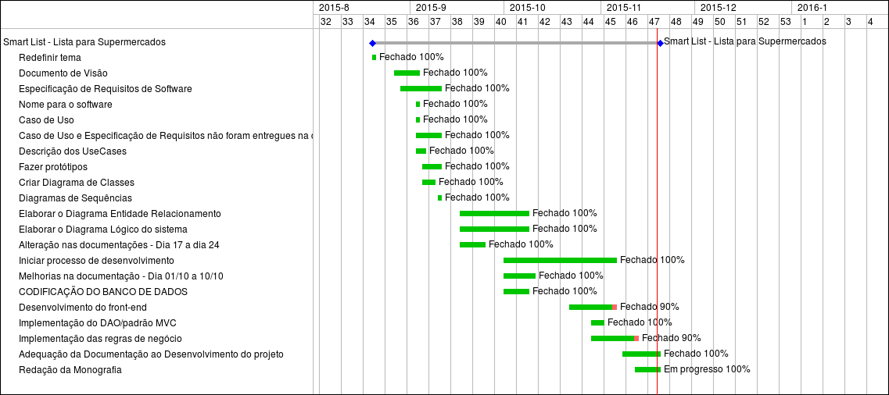**APENDICE K – Diagrama de Gantt**

**APÊNDICE L - Lista de não conformidades**







**REFERÊNCIAS**

PRESSMAN, Roger S. **Engenharia de Software**: Uma abordagem profissional. 7.ª Ed. São Paulo: Mc Graw Hill - Bookman, 2011.